X300 DIAMOND ORIGINAL JAPON | 94,00 €

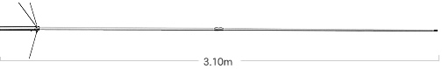
Producto original Diamond
• 144/430 MHz
• 2 x 5/8λ - 5 x 5/8λ
• 6,5 dBi - 9,0 dBi
• 200 W. máx.
• 3 radiales de 52 cms.
• 310 cms.
• Fibra de vidrio, 2 tramos
• 50 m/s. máx.
• Conector "N" hembra
Este producto sobrepasa 1 metro de longitud embalado. Serán añadidos 7€ de recargo adicionales de suplemento de transporte.

